แผนการจัดการองค์ความรู้ (Khowledge Management)

“ระดับความสำเร็จของการจัดการความรู้เพื่อสนับสนุนประเด็นยุทธศาสตร์”
ประจำปีงบประมาณ 2559

จัดทำโดย
องค์การบริหารส่วนตำบลเกษมทรัพย์

สำนักงานปลัด องค์การบริหารส่วนตำบลเกษมทรัพย์
อำเภอปักธงชัย จังหวัดนครราชสีมา
โทร.๐๔๔-009892

บทนำ

จากพระราชกฤษฎีกาว่าด้วยหลักเกณฑ์ และวิธีการบริหารกิจกรรมบ้านเมืองที่ดี พ.ศ.๒๕๔๖ มาตรา ๑๑ กำหนดในส่วนราชการ มีหน้าที่พัฒนาความรู้ในองค์กร เพื่อให้มีลักษณะเป็นองค์กรแห่งความรู้อย่างสม่ำเสมอ โดยต้องรับรู้ข้อมูลข่าวสารและสามารถประมวลความรู้ในด้านต่างๆ เพื่อนำมาประยุกต์ใช้ในการปฏิบัติราชการได้อย่างถูกต้อง รวดเร็ว เหมาะสมกับสถานการณ์รวมทั้งต้องส่งเสริมและพัฒนาความสามารถ สร้างวิสัยทัศน์ และปรับเปลี่ยนทัศนคติของข้าราชการในสังกัดให้เป็นบุคลากรที่มีประสิทธิภาพและมีการเรียนรู้ร่วมกัน
เพื่อให้การปฏิบัติราชการขององค์การบริหารส่วนตำบลเกษมทรัพย์ เป็นไปตามหลักเกณฑ์และมีวิธีการบริหารที่ดี จึงได้นำการจัดองค์ความรู้ (knowledge Management) ซึ่งเป็นกระบวนการจัดการที่สามารถกำหนดขึ้น และนำไปปฏิบัติได้อย่างเป็นรูปธรรม โดยทางองค์กรได้จัดวางกระบวนการจัดการความรู้และแผนการดำเนินงานการจัดองค์ความรู้

สำนักงานปลัด อบต.เกษมทรัพย์

สารบัญ
รายการ หน้า
บทที่ 1 กระบวนการจัดทำแผนการจัดการความรู้

บทที่ 2 องค์ความรู้ที่จำเป็นในการปฏิบัติราชการ

แผนจัดการความรู้ 1

แผนจัดการความรู้ 2

แผนจัดการความรู้ 3

บทที่ 3 การติดตามและประเมินผล

ภาคผนวก

บทที่ ๑
กระบวนการจัดทำแผนการจัดการความรู้

๑. กรอบแนวทางในการจัดระบบองค์ความรู้ในองค์กร
องค์กรต้องสร้างกระบวนการ การจัดหาความรู้ (knowledge Management) ให้เกิดขึ้นโดยต้องมีการพัฒนาความรู้เพื่อให้มีลักษณะเป็นองค์การแห่งการเรียนรู้อย่างสม่ำเสมอ โดยมีกระบวนการ ๗ ขั้นตอน ดังนี้
(๑) การบ่งชี้ความรู้ (Knowledge Identification) เช่น พิจารณาว่า วิสัยทัศน์ พันธกิจ เป้าหมายขององค์กรคืออะไรและเพื่อให้บรรลุเป้าหมายเราจำเป็นต้องรู้อะไร โดยขณะนี้เรามีความรู้อะไรบ้าง อยู่ในรูปแบบใด อยู่ที่ใคร ทั้งภายในและภายนอกองค์กร
(๒) การสร้างและแสวงหาความรู้ (Knowledge Creation And Acquisition) เช่น การสร้างความรู้ใหม่ การแสวงหาความรู้จากภายนอก การรักษาความรู้เก่า การกำจัดความรู้ที่ใช้ไม่ได้แล้ว
(๓) การจัดความรู้ให้เป็นระบบ (Knowledge Organization) เป็นการวางโครงสร้างความรู้เพื่อเตรียมพร้อมสำหรับการเก็บความรู้อย่างเป็นระบบในอนาคต
(๔) การประมวลและกลั่นกรองความรู้ (Knowledge Codification And Refinement) เช่น การปรับปรุงแบบเอกสารให้เป็นมาตรฐาน การใช้ภาษาเดียวกัน การปรับปรุงเนื้อหาให้สมบรูณ์
(๕) การเข้าถึงความรู้ (Knowledge Access) เป็นการทำให้ผู้ใช้ความรู้นั้นเข้าถึงความรู้ที่ต้องการได้ง่ายและสะดวก เช่น ระบบเทคโนโลยีสารสนเทศ Web Board กระดานประชาสัมพันธ์ เป็นต้น
(๖) การแบ่งปันแลกเปลี่ยนความรู้ (Knowledge Sharing) สามารถดำเนินการได้หลายวิธี โดยกรณีเป็น Explicit Knowledge อาจจัดทำเป็นเอกสาร ระบบฐานข้อมูลความรู้ ระบบเทคโนโลยีสารสนเทศ หรือ กรณีเป็น Tacit Knowledge อาจจัดทำเป็นระบบกิจกรรมชุมชนแห่งการเรียนรู้ การสับเปลี่ยนงาน การยืมตัว เวทีแลกเปลี่ยนเรียนรู้ ทีมข้ามสายงาน เป็นต้น
(๗) การเรียนรู้ (Learning) ควรทำให้การเรียนรู้เป็นส่วนหนึ่งของงาน เช่น เกิดระบบการเรียนรู้จากสร้างองค์ความรู้-นำความรู้ไปใช้เกิดการเรียนรู้และประสบการณ์ใหม่และหมุนเวียนต่อไปอย่างต่อเนื่อง

๒. กรอบแนวทางในการเข้าถึงองค์ความรู้
เพื่อให้องค์กรประสบความสำเร็จตามวิสัยทัศน์ เป้าหมาย และกลยุทธ์ที่กำหนดไว้ หน่วยงานจำเป็นต้องมีการติดตามและประเมินผลงาน การวิเคราะห์และสร้างองค์ความรู้ในระดับองค์กร ดังนั้น องค์กรต้องมีการเลือกองค์ความรู้และกำหนดตัวชี้วัดที่เหมาะสมและสอดคล้อง หลังจากนั้นต้องสรุปว่า อะไรคือข้อมูลสารสนเทศ องค์ความรู้ ตัวชี้วัดที่ต้องมี หลังจากนั้น จึงรวบรวมและจัดเก็บในแต่ละขั้นตอนและกระบวนการบริหารงานต้องมีกำหนดความถี่ในการจัดเก็บ ผู้รับผิดชอบและวิธีการจัดเก็บ ซึ่งเมื่อได้ข้อมูลสารสนเทศและองค์ความรู้ดังกล่าวข้างต้น จะต้องมีการแลกเปลี่ยนเรียนรู้รวมทั้งถ่ายทอดใช้ในการบริหารงานทั้งระดับองค์กรและระดับกระบวนการเพื่อให้เป็นไปตามวิสัยทัศน์ เป้าหมายและทิศทางขององค์กร ดังนี้
๑. การบ่งชี้ความรู้และข้อมูล ตัวชี้วัดที่มีผลต่อการบรรลุวิสัยทัศน์ เป้าหมาย และกลยุทธ์ขององค์กร ทั้งนี้ จะต้องขอความเห็นจากทุกคน ทุกหน่วยงานที่เกี่ยวข้อง หรือแม้กระทั่งผู้ที่มีส่วนได้ส่วนเสียจากภายนอก เพื่อให้ครบคลุมทุกประเด็น
๒. การสร้างและแสวงหาความรู้ เพื่อรวบรวมองค์ความรู้และผลการวัดและการวิเคราะห์ที่ได้กำหนดความต้องการไว้ในข้อ ๑ ทั้งนี้สามารถหาแหล่งความรู้และข้อมูลจากทั้งภายในและภายนอกองค์กร
๓. ดำเนินการจัดทำระบบในการจัดองค์ความรู้ ข้อมูล และสารสนเทศที่ได้จากข้อ ๒ เพื่อให้พร้อมใช้งานสำหรับผู้ที่เกี่ยวข้องและสามารถอ้างอิงทั้งในปัจจุบันและอนาคต ๙๒ หมวด ๔ การวัด การวิเคราะห์ และการจัดหาความรู้
๔. การประมวลและกลั่นกรองความรู้ องค์กรจะต้องดำเนินการตั้งคณะทำงานที่มีองค์ความรู้ตามที่กล่าวไว้ในข้อ ๑ เพื่อทำการจัดการความรู้ที่ถูกต้อง แม่นยำ ก่อนที่จะทำการเผยแพร่ทั้งภายในและภายนอก ซึ่งจะต้องระวังเป็นอย่างมาก เนื่องจากมีผลต่อความเชื่อมั่นขององค์กรต่อสาธารณชน
๕. การเข้าถึงความรู้ ข้อมูลสารสนเทศ องค์ความรู้ทั้งหมดที่เกิดขึ้นในองค์กรจะต้องพร้อมใช้งานและบุคลากรที่เกี่ยวข้องสามารถเข้าถึงได้อย่างสะดวกสบายและมีประสิทธิภาพ อย่างไรก็ตามในเรื่องความปลอดภัยของข้อมูลจะต้องมีการพิจารณาเตรียมความพร้อมไว้เป็นอย่างดี พร้อมทั้งมีแผนฉุกเฉินและแผนสำรองเป็นอย่างดี หากเกิดภัยพิบัติ หรือความไม่สงบในกรณีต่างๆ
๖. การแบ่งปันแลกเปลี่ยนความรู้ หลังจากสร้างความพร้อมในเรื่องกระบวนการจัดเก็บและพร้อมใช้งานไปแล้วนั้น องค์กรมีความรู้ไปใช้งานและนำกลับมาแลกเปลี่ยนด้วยวิธีการต่างๆ อาทิ ชุมชน แห่งการเรียนรู้ เวทีสัมมนา การเขียนบทความ การเล่าประสบการณ์ที่ดีและบทเรียนจากการนำไปปฏิบัติ
๗. การเรียนรู้หลังจากการแลกเปลี่ยนเรียนรู้ในข้อที่ ๖ การนำความรู้ไปปฏิบัติจริง ส่งผลให้การสร้างองค์ความรู้ใหม่และฐานองค์ความรู้ขององค์กรขยายใหญ่ขึ้นและเป็นองค์ความรู้ที่สลับซับซ้อนและทรงคุณค่ามากขึ้น ซึ่งสามารถใช้เป็นดัชนีความสำเร็จของการจัดการความรู้ได้เป็นอย่างดี ทั้งนี้ หากมีการพิจารณาปรับเปลี่ยนวิสัยทัศน์ เป้าหมาย กลยุทธ์ ขององค์กร องค์กรสามารถดำเนินการการจัดการเรียนรู้ตั้งแต่ขั้นตอนที่ ๑ จนถึง ๗ ได้อย่างต่อเนื่อง และพิจารณาองค์ความรู้ใหม่ๆ ให้เกิดขึ้นในองค์กรต่อไป

บทที่ 2 องค์ความรู้ที่จำเป็นในการปฏิบัติราชการ
แบบฟอร์มที่ ๑ การจำแนกองค์ความรู้ที่จำเป็นต่อการผลักดันตามประเด็นยุทธศาสตร์ของส่วนราชการ
ชื่อส่วนราชการ : องค์การบริหารส่วนตำบลเกษมทรัพย์
ประเด็นยุทธศาสตร์ | เป้าประสงค์(objective) | ตัวชี้วัด(KPI) | เป้าหมายของตัวชี้วัด | องค์ความรู้ที่จำเป็นต่อการปฏิบัติราชการตาม  ประเด็นยุทธศาสตร์
๑. การพัฒนาทรัพยากรมนุษย์(การเสริมสร้างบุคลากรให้มีคุณธรรมและจริยธรรม) | ๑. เสริมสร้างให้บุคลากรในองค์กรมีคุณธรรมและจริยธรรม | ๑. จำนวนบุคลากรขององค์การบริหารส่วนตำบลเกษมทรัพย์ | บุคลากร จำนวน 22 คน | ๑.กระบวนการและวิธีการในการทำกิจกรรม  ๒.บุคลากรมีความรู้เบื้องต้นด้านคุณธรรมและจริยธรรม
๒.การส่งเสริมให้บุคลากรเข้ารับการอบรมเพื่อพัฒนาความรู้ | ๑.ส่งเสริมให้บุคลากรองค์การบริหารส่วนตำบลเกษมทรัพย์เข้ารับการอบรม | ๑.จำนวนบุคลากรได้รับการอบรมเพื่อพัฒนาองค์ความรู้ | บุคลากรในองค์กร  (มากกว่าร้อยละ ๕๐) | ๑.บุคลากรในองค์กรมีความรู้เข้าใจในตำแหน่งหน้าที่ที่รับผิดชอบตามมาตรฐานกำหนดตำแหน่ง
๓.การพัฒนาสภาพแวดล้อมภายในองค์กรเพื่อสร้างบรรยากาศในที่ทำงาน | ๑.องค์กรมีสภาพแวดล้อมที่น่าอยู่  ๒.บุคลากรมีความสุขพึงพอใจในการทำงาน | ๑.จำนวนบุคลากรในองค์กรทำกิจกรรมในการสร้างบรรยากาศในที่ทำงาน | บุคลากรในองค์กรมีความพึงพอใจในที่ทำงานมากกว่าร้อยละ ๙๐ | ๑. การดำเนินกิจกรรม ๕ ส.ภายในองค์กร

แผนการจัดการความรู้
แผนที่ ๑

ประเด็นยุทธศาสตร์ : การพัฒนาทรัพยากรมนุษย์ (การเสริมสร้างบุคลากรให้มีคุณธรรมและจริยธรรม)
องค์ความรู้ที่จำเป็น : ๑. กระบวนการและวิธีการในการทำกิจกรรม
๒.บุคลากรมีความรู้เบื้องต้นด้านคุณธรรมและจริยธรรม
เหตุผลที่เลือกองค์ความรู้ : บุคลากรในองค์กรมีความจำเป็นที่ต้องนำหลักคุณธรรมและจริยธรรมมาใช้ในการ
ปฏิบัติงานตามหลักธรรมาภิบาล
วัตถุประสงค์ : ๑. เพื่อให้บุคลากรในองค์กรมีคุณธรรมประจำใจ พัฒนาด้านจิตใจ
๒. เพื่อให้บุคลากรนำความรู้มาประพฤติปฏิบัติตนสร้างคุณธรรมและจริยธรรมในตนเองและหมู่
คณะนำมาพัฒนาตนเอง

ตัวชี้วัดตามคำรับรองและเป้าหมายที่เลือกใช้วัดการทำ KM :
ร้อยละของจำนวนบุคลากรในองค์การบริหารส่วนตำบลเกษมทรัพย์

ตัวชี้วัดตามคำรับรองและเป้าหมายที่เลือกใช้วัดการทำ KM
ระดับความสำเร็จของการจัดการความรู้เพื่อสนับสนุนประเด็นยุทธศาสตร์

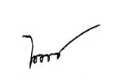

ผู้ทบทวน ผู้อนุมัติ
(นางดาหวัน สุวรรณกาษา) (นางสาวน้อย สดสระน้อย)
ผู้อำนวยการกองคลัง รักษาราชการแทน นายกองค์การบริหารส่วนตำบลเกษมทรัพย์
หัวหน้าสำนักปลัด

แผนการจัดการความรู้
แผนที่ ๒

ประเด็นยุทธศาสตร์ : การส่งเสริมให้บุคลากรเข้ารับการอบรมเพื่อพัฒนาความรู้
องค์ความรู้ที่จำเป็น : บุคลากรในองค์กรมีความรู้ความเข้าใจในตำแหน่งหน้าที่รับผิดชอบตามมาตรฐานกำหนด
ตำแหน่ง
เหตุผลที่เลือกองค์ความรู้ : เพื่อให้บุคลากรในองค์กรได้มีโอกาสที่จะส่งเสริม พัฒนาความรู้ และนำมาใช้ในการ
ปฏิบัติงานเพื่อพัฒนาองค์กร

ตัวชี้วัดตามคำรับรองและเป้าหมายที่เลือกใช้วัดการทำ KM :
ร้อยละของจำนวนบุคลากรในองค์การบริหารส่วนตำบลเกษมทรัพย์

ตัวชี้วัดตามคำรับรองและเป้าหมายที่เลือกใช้วัดการทำ KM
ระดับความสำเร็จของการจัดการความรู้เพื่อสนับสนุนประเด็นยุทธศาสตร์

ผู้ทบทวน ผู้อนุมัติ
(นางดาหวัน สุวรรณกาษา) (นางสาวน้อย สดสระน้อย)
ผู้อำนวยการกองคลัง รักษาราชการแทน นายกองค์การบริหารส่วนตำบลเกษมทรัพย์
หัวหน้าสำนักปลัด

แผนการจัดการความรู้
แผนที่ ๓

ประเด็นยุทธศาสตร์ : การพัฒนาสภาพสิ่งแวดล้อมภายในองค์กรเพื่อสร้างบรรยากาศในที่ทำงาน
องค์ความรู้ที่จำเป็น : การดำเนินการกิจกรรม ๕ ส. ภายในองค์กร

เหตุผลที่เลือกองค์ความรู้ : รักษาสภาพแวดล้อมภายในองค์กรและบรรยากาศในที่ทำงานเป็นการสนับสนุนให้บุคลากรในองค์กรสามารถปฏิบัติงานได้เพราะมีความสุขในที่ทำงาน

วัตถุประสงค์ : ๑. เพื่อเพิ่มศักยภาพในการทำงานของบุคลากร
๒. เพื่อเป็นการรักษาความสะอาด เรียบร้อยของที่ทำงานในองค์กร

ตัวชี้วัดตามคำรับรองและเป้าหมายที่เลือกใช้วัดการทำ KM :
ร้อยละของจำนวนบุคลากรในองค์การบริหารส่วนตำบลเกษมทรัพย์

ตัวชี้วัดตามคำรับรองและเป้าหมายที่เลือกใช้วัดการทำ KM
ระดับความสำเร็จของการจัดการความรู้เพื่อสนับสนุนประเด็นยุทธศาสตร์

ผู้ทบทวน ผู้อนุมัติ
(นางดาหวัน สุวรรณกาษา) (นางสาวน้อย สดสระน้อย)
ผู้อำนวยการกองคลัง รักษาราชการแทน นายกองค์การบริหารส่วนตำบลเกษมทรัพย์
หัวหน้าสำนักปลัด

แผนการจัดการความรู้ แผนที่ ๑
แบบฟอร์มที่ ๒ แผนการจัดการความรู้ (KM Action Plan)
ชื่อส่วนราชการ: สำนักงานปลัด อบต.
ประเด็นยุทธศาสตร์ : การเสริมสร้างบุคลากรให้มีคุณธรรมและจริยธรรม
องค์ความรู้ที่จำเป็น(K): กระบวนการและวิธีการในการทำกิจกรรมบุคลากรมีความรู้เบื้องต้นด้านคุณธรรมและจริยธรรม
ตัวชี้วัด(KPI) ตามคำรับรอง : จำนวนบุคลากรขององค์การบริหารส่วนตำบลเกษมทรัพย์
เป้าหมายของตัวชี้วัดตามคำรับรอง: บุคลากร 22 คน
ลำดับ | กิจกรรมการจัดการความรู้ | ระยะเวลา | ตัวชี้วัด |  | เป้าหมาย | กลุ่ม  เป้าหมาย | ผู้รับผิดชอบ | สถานะ
๑. | ร่วมกิจกรรมต่างๆเกี่ยวกับด้านคุณธรรม จริยธรรมเพื่อพัฒนาคุณภาพชีวิต | ปีงบประมาณ ๒๕๕9 | จำนวนบุคลากร |  | 22 คน | บุคลากรในองค์กร | สำนักปลัด
ผู้ทบทวน :  (นางดาหวัน สุวรรณกาษา)  ผู้อำนวยการกองคลัง รักษาราชการแทน  หัวหน้าสำนักปลัด อบต. |  |  |  | ผู้อนุมัติ :  (นางสาวน้อย สดสระน้อย)  นายกองค์การบริหารส่วนตำบลเกษมทรัพย์

แผนการจัดการความรู้ แผนที่ ๒
แบบฟอร์มที่ ๒ แผนการจัดการความรู้ (KM Action Plan)
ชื่อส่วนราชการ: สำนักงานปลัด อบต.
ประเด็นยุทธศาสตร์ : การเสริมสร้างให้บุคลากรเข้ารับการอบรมเพื่อพัฒนาองค์ความรู้
องค์ความรู้ที่จำเป็น(K): บุคลากรในองค์กรมีความรู้ความเข้าใจในตำแหน่งหน้าที่รับผิดชอบตามมาตรฐานกำหนดตำแหน่ง
ตัวชี้วัด(KPI) ตามคำรับรอง : จำนวนบุคลากรได้รับการอบรมเพื่อพัฒนาองค์ความรู้
เป้าหมายของตัวชี้วัดตามคำรับรอง: ส่งเสริมให้บุคลากรในองค์กรเข้ารับการอบรม
ลำดับ | กิจกรรมการจัดการความรู้ | ระยะเวลา | ตัวชี้วัด |  | เป้าหมาย | กลุ่ม  เป้าหมาย | ผู้รับผิดชอบ | สถานะ
๑. | บุคลากรในองค์กรเข้ารับการอบรมตำแหน่งหน้าที่รับผิดชอบตามมาตรฐานกำหนดตำแน่ง | ปีงบประมาณ ๒๕๕9 | จำนวนบุคลากรเข้ารับการอบรม |  | ร้อยละ ๕๐ | บุคลากรในองค์กร | ทุกกอง/ส่วน
ผู้ทบทวน :  (นางดาหวัน สุวรรณกาษา)  ผู้อำนวยการกองคลัง รักษาราชการแทน  หัวหน้าสำนักปลัด อบต. |  |  |  | ผู้อนุมัติ :  (นางสาวน้อย สดสระน้อย)  นายกองค์การบริหารส่วนตำบลเกษมทรัพย์

แผนการจัดการความรู้ แผนที่ ๓
แบบฟอร์มที่ ๒ แผนการจัดการความรู้ (KM Action Plan)
ชื่อส่วนราชการ: สำนักงานปลัด อบต.
ประเด็นยุทธศาสตร์ : การพัฒนาสภาพแวดล้อมภายในองค์กรเพื่อสร้างบรรยากาศในที่ทำงาน
องค์ความรู้ที่จำเป็น(K): มีการดำเนินกิจกรรม ๕ ส. ภายในองค์กร
ตัวชี้วัด(KPI) ตามคำรับรอง : จำนวนบุคลากรมีความพึงพอใจในการทำงาน
เป้าหมายของตัวชี้วัดตามคำรับรอง: จำนวนบุคลากรในองค์กรมีความพึงพอใจในองค์กร
ลำดับ | กิจกรรมการจัดการความรู้ | ระยะเวลา | ตัวชี้วัด |  | เป้าหมาย | กลุ่ม  เป้าหมาย | ผู้รับผิดชอบ | สถานะ
๑. | บุคลากรมีการดำเนินกิจกรรม ๕. ตามกิจกรรมที่ได้กำหนดไว้ตามโครงการที่กำหนดไว้ | ปีงบประมาณ ๒๕๕๘ | จำนวนบุคลากร |  | ร้อยละ ๙๐ | บุคลากรในองค์กร | ทุกกอง/ส่วน
ผู้ทบทวน :  (นางดาหวัน สุวรรณกาษา)  ผู้อำนวยการกองคลัง รักษาราชการแทน  หัวหน้าสำนักปลัด อบต. |  |  |  | ผู้อนุมัติ :  (นางสาวน้อย สดสระน้อย)  นายกองค์การบริหารส่วนตำบลเกษมทรัพย์

บทที่ ๓ การติดตามและประเมินผล

การติดตามและประเมินผล แผนการจัดการองค์ความรู้ องค์การบริหารส่วนตำบลเกษมทรัพย์ ให้มีคณะกรรมการติดตามและประเมินผลแผนการจัดการองค์ความรู้องค์การบริหารส่วนตำบลเกษมทรัพย์ ประกอบด้วย
๑. ปลัดองค์การบริหารส่วนตำบลเกษมทรัพย์ ประธานกรรมการ
๒. หัวหน้าสำนักปลัด กรรมการ
๓. ผู้อำนวยการคลัง กรรมการ
๔. ผู้อำนวยการกองการศึกษาฯ กรรมการ
๕. ผู้อำนวยการกองช่าง กรรมการ
6. นักทรัพยากรบุคคล กรรมการ/เลขานุการ

ให้คณะกรรมการฯ ที่ได้รับการแต่งตั้ง มีหน้าที่กำหนดแนวทาง วิธีการในการติดตามและประเมินผลแผนการจัดการองค์ความรู้ องค์การบริหารส่วนตำบลเกษมทรัพย์ และดำเนินการติดตามและประเมินผลแผนการจัดการองค์ความรู้องค์การบริหารส่วนตำบลเกษมทรัพย์ และรายงานผลพร้อมข้อเสนอแนะ ที่ได้จากการติดตามและประเมินผลต่อนายกองค์การบริหารส่วนตำบลเกษมทรัพย์ อย่างน้อยปีละ ๑ ครั้ง

ภาคผนวก
คณะทำงาน
การจัดการความรู้องค์การบริหารส่วนตำบลเกษมทรัพย์ ประจำปี ๒๕๕9
ลำดับที่ | ชื่อ-สกุล | ตำแหน่ง
1 | นายชูชาติ ท่อนสำโรง | ปลัด อบต.เกษมทรัพย์
2 | นายภูมิพันธ์ กุดสระน้อย | ผู้อำนวยการกองช่าง
3 | นางดาหวัน สุวรรณกาษา | ผู้อำนวยการกองคลัง
4 | นางสาวกชกร บุญเทพ | ผู้อำนวยกองการศึกษา ฯ
5 | นางฐณัชญ์พร วีรภัทรพุฒิพร | นักพัฒนาชุมชน
6 | นางสาวมนต์ณัฐ ใจมนต์ | นักวิชาการเงินและบัญชี
7 | นางสาวจีรนันท์ เมืองกลาง | นักทรัพยากรบุคคล
8 | นางสาวกัญญาวีร์ พงศ์ฐิติกร | นักจัดการงานทั่วไป
9 | นายปราโมทย์ พจน์ฉิมพลี | นายช่างโยธา
10 | นางสาวฉวีวรรณ ญาตกิ่ง | ครูผู้ดูแลเด็ก
11 | นางวิวรรธณี รักพงษ์ | เจ้าพนักงานธุรการ
12 | นางนิภาภรณ์ สดสระน้อย | นักวิชาการคลัง
13 | นางสาวพิสมัย พันธุ์โพธิ์ | ผู้ช่วยนักวิชาการจัดเก็บรายได้
14 | นางสาวกัญญาณี ชายสำโรง | ผู้ช่วยเจ้าหน้าที่บันทึกข้อมูล
15 | นายคุณากร ชุมสระน้อย | ผู้ช่วยเจ้าหน้าที่การเกษตร
16 | นางสาววิชุดา ชาญสำโรง | ผู้ช่วยเจ้าหน้าที่พัสดุ
17 | นางสาววรรณ์นา บุเมืองปัก | ผู้ช่วยเจ้าพนักงานธุรการ
18 | นางกรรณิการ์ พุฒสระน้อย | ผู้ดูแลเด็ก
19 | นายทนงค์ สดสระน้อย | คนงานทั่วไป
20 | นายธวัชชัย ลาจังหรีด | คนงานทั่วไป
21 | นางสาวปาริชาติ ชายสำโรง | คนงานทั่วไป
22 | นายกฤษดา ฉัตรฉิมพลี | พนักงานขับรถยนต์

ภาพการประชุมคณะทำงาน
คณะทำงานการจัดการความรู้ (Knowledge Management)
วันที่ 6 มกราคม พ.ศ. 2559
ณ ห้องประชุมองค์การบริหารส่วนตำบลเกษมทรัพย์

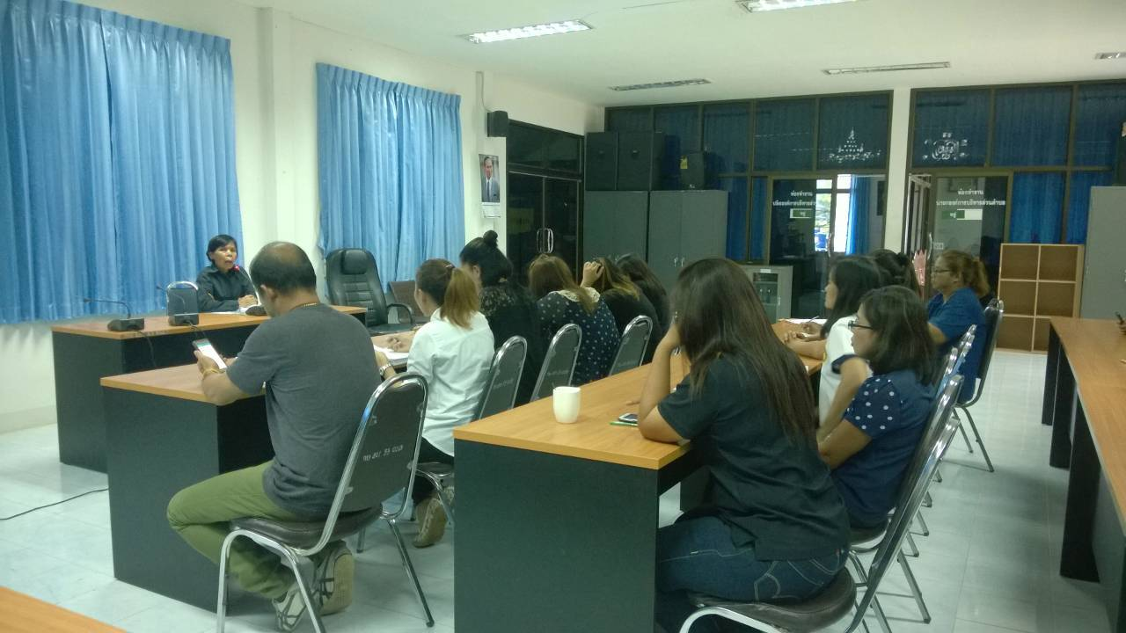

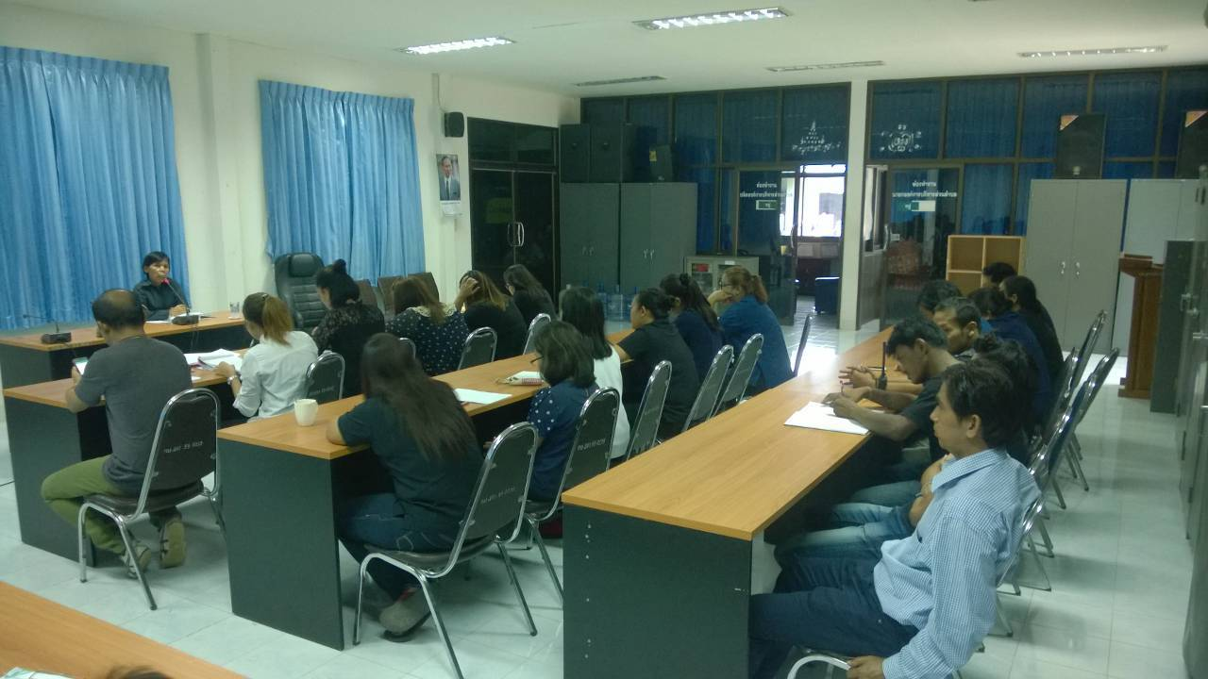

รายงานการประชุม
การจัดการองค์ความรู้ ประจำปี ๒๕๕9
วันที่ 6 มกราคม พ.ศ.๒๕๕9
ณ. ห้องประชุมองค์การบริหารส่วนตำบลเกษมทรัพย์
เริ่มเปิดประชุมเวลา ๑๐.๓๐ น.
นายก อบต. ค่ะก็ขอเปิดการประชุมเลยนะค่ะ สำหรับในวันนี้ที่เรียกพนักงานส่วนตำบลและ พนักงานจ้าง มาประชุมเพื่อหารือแนวทางการจักการองค์ความรู้ในองค์กรขององค์การ บริหารส่วนตำบลเกษมทรัพย์
ประจำปี ๒๕๕9 โดยเป็นการรวบรวมองค์ความรู้ที่มีอยู่ในส่วนราชการต่างๆ ซึ่งกระจัด กระจาย อยู่ในตัวบุคคลหรือเอกสารมาพัฒนาอย่างเป็นระบบเพื่อให้ทุกคนในองค์กร สามารถเข้าถึงความรู้ และพัฒนาตนเองรวมทั้งปฏิบัติงานอย่างมีประสิทธิภาพ ใครจะ เสนอเกี่ยวกับอะไรก็ว่าได้เลยค่ะ
ปลัด อบต. การจัดการองค์ความรู้ถือว่าทุกท่านเป็นคณะทำงานกันทุกคน จะต้องช่วยกันออกแบบการ
ดำเนินการจัดองค์ความรู้ในองค์กร ขอเชิญช่วยกันเสนอครับ
นักทรัพยากรบุคคล เนื่องจากการจัดการองค์ความรู้ในองค์กรต้องมีการออกแบบรายละเอียดที่จะต้องจัดทำ เยอะมากและองค์ความรู้ในแต่ละสายงานก็จำเป็นต้องให้บุคลากรในสายงานนั้นๆ สรุป ออกมาและต้องมี
การตรวจสอบว่าองค์ความรู้นั้นเป็นองค์ความรู้ที่ถูกต้อง จึงจะสามารถนำมาถ่ายทอดให้ บุคลากรในองค์กรได้
ผู้อำนวยการกองคลัง ดิฉันคิดว่าการจัดทำการจัดการองค์ความรู้นั้นมันเป็นเรื่องอยากสำหรับใครคนใดคนหนึ่งที่ จะทำ ฉะนั้น เราควรจะดำเนินการกำหนดแผนจัดการองค์ความรู้ที่มีอยู่แล้วจะดีไหมค่ะ คือ
เรื่องที่ ๑ การพัฒนาทรัพยากรมนุษย์(การเสริมสร้างบุคลากรให้มีคุณธรรมและจริยธรรม
เรื่องที่ ๒ การส่งเสริมให้บุคลากรเข้ารับการอบรมเพื่อพัฒนาความรู้
เรื่องที่ ๓ การพัฒนาสภาพสิ่งแวดล้อมภายในองค์กรเพื่อสร้างบรรยากาศในที่ทำงาน
น่าจะเป็นองค์ความรู้ที่ไม่ยากมากนักเท่าไร และทุกคนก็น่าจะร่วมกันทำได้
ปลัด อบต. มีส่วนราชการไหนจะเสนอเรื่องอื่นเพิ่มไหมครับ ถ้าไม่มีก็จะขอเสนอในการดำเนินการดังนี้
๑. ช่วยกันจัดทำและตัวชี้วัด แผนการดำเนินการจัดการองค์ความรู้ วัตถุประสงค์ เป้าหมายและความสำเร็จของการปฏิบัติงานได้จริง
๒. ประชาสัมพันธ์และเผยแพร่แนวความคิดและการดำเนินการจัดการองค์ความรู้ใน องค์กรให้บุคลากรทราบ
๓. ดำเนินการการตามแผนและกิจกรรมการที่กำหนด รวมทั้งรายงานผลให้ผู้บังคับบัญชา ทราบ
ผอ.กองคลัง การดำเนินการตามแนวที่ปลัดฯ กล่าวมานั้น ข้าพเจ้าเห็นด้วยแต่ขั้นตอนการดำเนินแต่ละ ขั้นตอน โดยเฉพาะขั้นตอนการจัดทำและรวบรวมองค์ความรู้ในแต่ละเรื่องนั้น ต้องอาศัย เวลาและความ
ร่วมมือจากบุคลากรในองค์กรทุกคนและต้องมีการตรวจสอบให้มีความถูกต้อง และ สามารถใช้เป็น องค์ความรู้ได้หรือไม่นั้น อยู่ที่ทุกคนจะร่วมมือกันเพื่อใช้เป็นองค์ความรู้ใน ปี พ.ศ.๒๕๕9
นายก อบต. สำหรับเรื่องนี้ ก็ขอแจ้งในที่ประชุมไว้ว่า การดำเนินการดังกล่าวสมควรดำเนินการอย่าง ต่อเนื่องภายในปีงบประมาณ ๒๕๕9 และขอให้ทุกคนร่วมมือกันด้วยเพื่อเป็นการเพิ่มพูน ความรู้เกี่ยวกับการจัดการองค์ความรู้ ที่ประชุมมีความเห็นว่าอย่างไรบ้างค่ะ
ที่ประชุม เห็นควรดำเนินการตามที่เสนอ
นายก อบต. ต่อไปก็ให้บุคลากรได้สรุปข้อมูลและจัดทำรายงานการประชุมเสนอให้ผู้บริหารทราบต่อไป

ปิดประชุมเวลา 11.30 น.

(ลงชื่อ) ผู้บันทึกรายงานการประชุม
(นางสาวจีรนันท์ เมืองกลาง)
นักทรัพยากรบุคคล

(ลงชื่อ) ผู้ตรวจรายงานการประชุม
(นายชูชาติ ท่อนสำโรง)
ปลัดองค์การบริหารส่วนตำบลเกษมทรัพย์

บันทึกข้อความ
ส่วนราชการ สำนักงานปลัด องค์การบริหารส่วนตำบลเกษมทรัพย์ อำเภอปักธงชัย จังหวัดนครราชสีมา
ที่ นม ๘๖๙๐๑/ - วันที่ 12 มกราคม 2559 .
เรื่อง แผนการจัดการองค์ความรู้ ประจำปี 2559 และการประชาสัมพันธ์ .
เรื่อง นายกองค์การบริหารส่วนตำบลเกษมทรัพย์

เรื่องเดิม
ตามที่องค์การบริหารส่วนตำบลเกษมทรัพย์ได้มีการจัดประชุมเพื่อจัดทำแผนจัดการความรู้ องค์การบริหารส่วนตำบลเกษมทรัพย์ ประจำปี 2559 ขึ้นนั้น
ข้อเท็จจริง

ในการนี้ สำนักปลัดได้มีการรวบรวมข้อมูล และมีการจัดทำแผนการจัดการความรู้ เพื่อให้ทุกคนได้ปฏิบัติตามแผนจัดการความรู้ และจะดำเนินการจัดการการตามแผนการจัดการความรู้ ประจำปี ๒๕๕๙ เพื่อวัดระดับความสำเร็จของการจัดการความรู้เพื่อสนับสนุนประเด็นยุทธศาสตร์ ขององค์การบริหารส่วนตำบลเกษมทรัพย์ เพื่อให้พนักงานทุกคนได้ทราบโดยทั่วกัน
ข้อเสนอเพื่อพิจารณา
- เห็นชอบตามแผนการจัดการความรู้ และการดำเนินการจัดการตามแผนการจัดการความรู้
- เห็นควรแจ้งให้ทุกส่วนราชการได้รับทราบและปฏิบัติตามแผนดังกล่าว

(นางสาวจีรนันท์ เมืองกลาง)

นักทรัพยากรบุคคล

-ทราบ, ข้อคิดเห็น.......................................... ........................................................................

(นางดาหวัน สุวรรณกาษา)
ผู้อำนายการกองคลัง รักษาราชการแทน
หัวหน้าสำนักปลัด

- ทราบ,ข้อคิดเห็น............................................... - ทราบ,พิจารณาแล้ว อนุมัติ ไม่อนุมัติ
........................................................................... - ข้อสั่งการเพิ่มเติม.............................................
- เสนอนายก อบต.ต่อไป …………………………………………………………………………

( นายชูชาติ ท่อนสำโรง ) (นางสาวน้อย สดสระน้อย)
ปลัดองค์การบริหารส่วนตำบลเกษมทรัพย์ นายกองค์การบริหารส่วนตำบลเกษมทรัพย์

บันทึกข้อความ
ส่วนราชการ สำนักงานปลัด องค์การบริหารส่วนตำบลเกษมทรัพย์ อำเภอปักธงชัย จังหวัดนครราชสีมา
ที่ นม ๘๖๙๐๑/ - วันที่ 5 มกราคม 2559 .
เรื่อง เชิญประชุมเพื่อจัดทำแผนการจัดการความรู้ ประจำปี 2559 .
เรื่อง พนักงานส่วนตำบล ลูกจ้าง และพนักงานจ้าง

เรื่องเดิม
ตามที่องค์การบริหารส่วนตำบลเกษมทรัพย์ จะจัดทำแผนการจัดการความรู้ ประจำปีงบประมาณ 2559 นั้น
ข้อเท็จจริง

ในการนี้ จึงขอเชิญประชุม พนักงานส่วนตำบล ลูกจ้างและพนักงานจ้างเพื่อเข้าร่วมประชุมหารือในการจัดทำแผนจัดการความรู้
ข้อเสนอเพื่อพิจารณา
เห็นควรแจ้งให้ทุกส่วนราชการเข้าร่วมประชุมโดยพร้อมเพรียงกัน

(นางสาวจีรนันท์ เมืองกลาง)

นักทรัพยากรบุคคล

-ทราบ, ข้อคิดเห็น.......................................... ........................................................................

(นางดาหวัน สุวรรณกาษา)
ผู้อำนายการกองคลัง รักษาราชการแทน
หัวหน้าสำนักปลัด

- ทราบ,ข้อคิดเห็น............................................... - ทราบ,พิจารณาแล้ว อนุมัติ ไม่อนุมัติ
........................................................................... - ข้อสั่งการเพิ่มเติม.............................................
- เสนอนายก อบต.ต่อไป …………………………………………………………………………

( นายชูชาติ ท่อนสำโรง ) (นางสาวน้อย สดสระน้อย)
ปลัดองค์การบริหารส่วนตำบลเกษมทรัพย์ นายกองค์การบริหารส่วนตำบลเกษมทรัพย์

ภาพกิจกรรมการจัดองค์ความรู้ที่ ๑

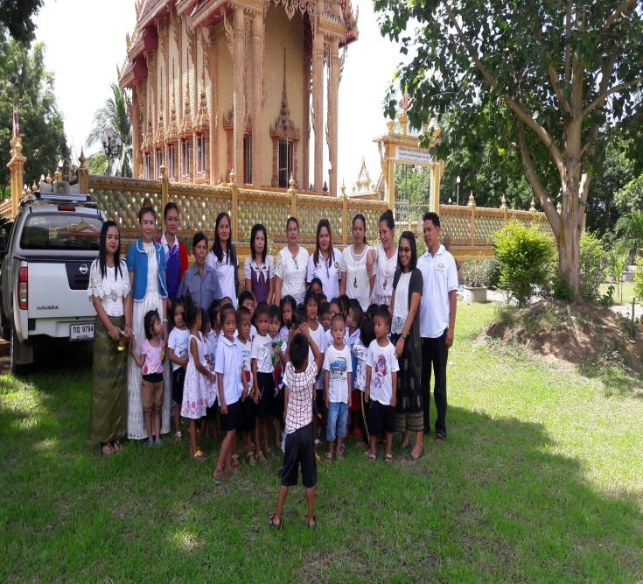
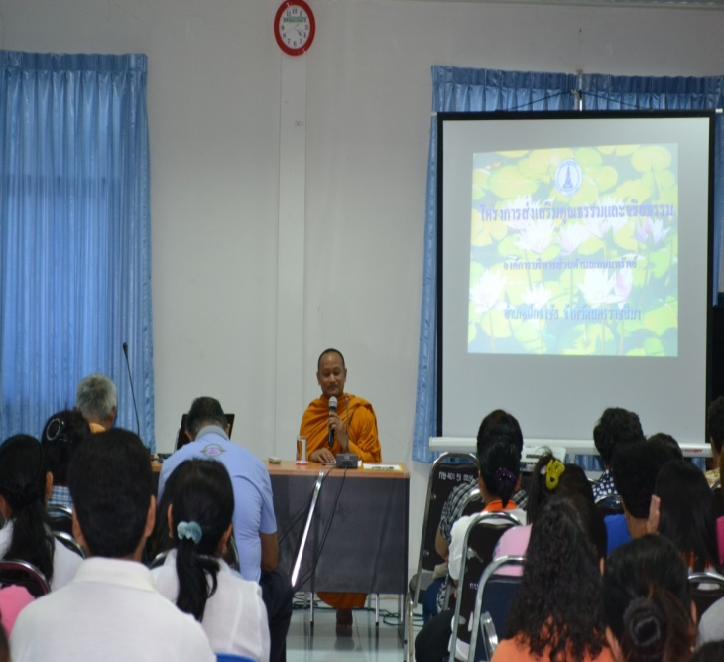
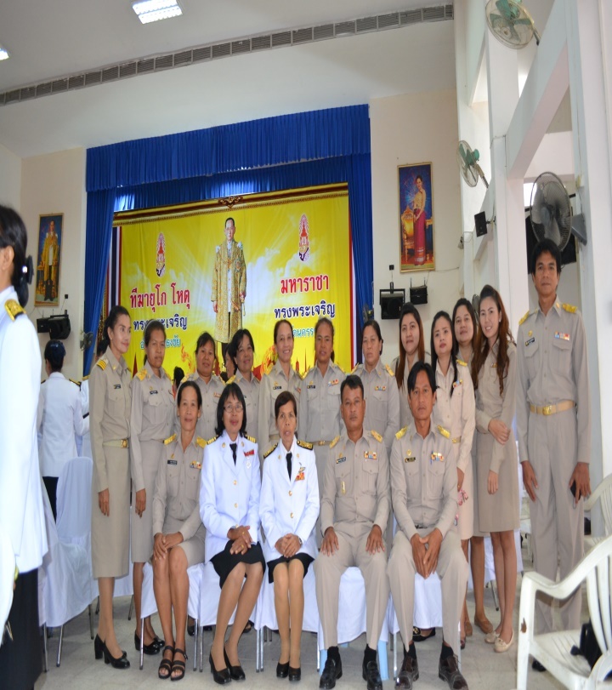
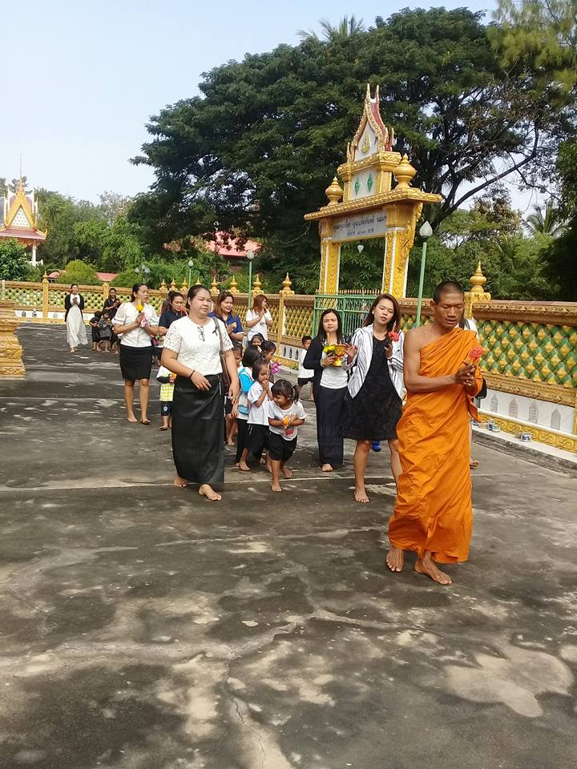

สรุปการจัดการองค์ความรู้ที่ ๒

เจ้าหน้าที่ที่ได้รับการฝึกอบรม ประจำปี 2559
ชื่อ-สกุล | ตำแหน่ง | อบรมหลักสูตร | วัน/เดือน/ปี

ภาพกิจกรรมองค์ความรู้ที่ ๓
